Werkgeversattest
Onmogelijkheid telewerk /verplaatsing werknemer
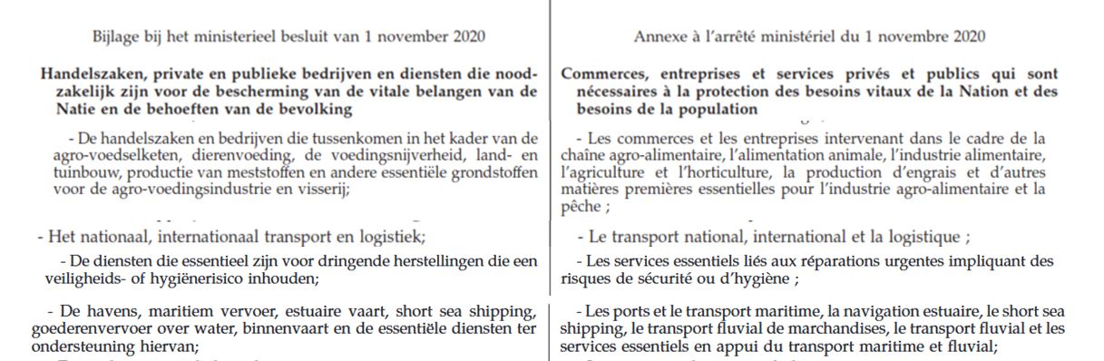

Gegevens van de werkgever

Bedrijfsnaam
Straat |  | Huisnummer
Postcode |  | Stad
Contactpersoon |  | Tel.:

Gegevens van de werknemer

Naam werknemer
Straat (thuisadres) |  | Huisnummer
Postcode |  | Stad
Verplaatsing / Onmogelijkheid van telewerk

Traject van de verplaatsing

Reden van de verplaatsing en/of reden van telewerk | [omschrijf hier ook waarom de verplaatsing tijdens de avondklok essentieel is en niet uitstelbaar, of waarom jouw medewerker niet kan telewerken]

Plaats | Datum (dd-mm-jjjj) | Plaats | Date (dd-mm-jjjj)
(handtekening werkgever) |  | (handtekening werknemer)

De werkgever verklaart hierbij dat deze verklaring volledig en accuraat is. De werkgever verklaart op eer dat de betrokken werknemer bij hem tewerk gesteld is, en gerechtigd is de verplaatsing te doen en/of in de onmogelijkheid verkeert om aan telewerk te doen, in overeenstemming met de coronamaatregelen zoals afgekondigd door de federale en regionale regeringen. In overeenstemming met de wettelijke bepalingen omtrent gegevensbescherming, wordt de werknemer hierbij geïnformeerd dat de gegevens die in dit formulier worden ingevuld, enkel gebruikt worden als bewijs van noodzakelijkheid van de verplaatsing en/of onmogelijkheid van telewerk.

